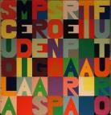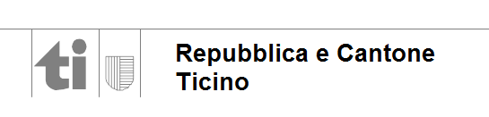

Anno scolastico 2024/2025

**Ai genitori degli allievi**

**delle classi**

**2B, 2F**

**LUGANO LAC: workshop sulle colonne sonore nel cinema**

Cari genitori,

**giovedì 13 marzo 2025** le classi **2B e 2F** del nostro istituto, accompagnati dai rispettivi docenti di classe, parteciperanno ad un workshop live sulle colonne sonore dei film presso il Centro Arte e Cultura di Lugano (LAC).

Il lavoro sarà condotto dal professor Gioacchino Balistreri (docente e compositore) e i ragazzi avranno la possibilità di muovere i primi passi all’interno di questo incredibile mondo.

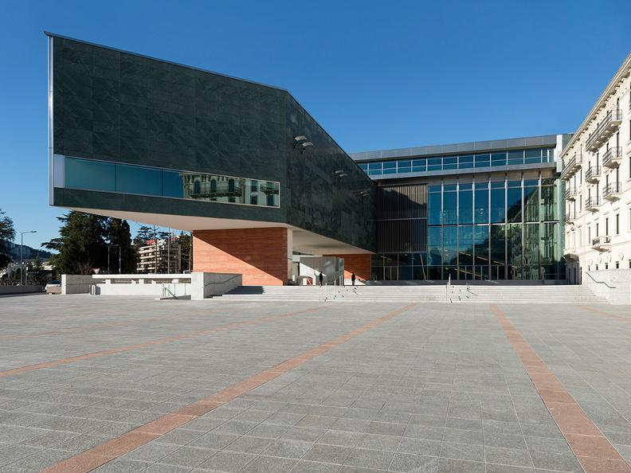

Il ritrovo è fissato alle ore 08.00 presso il posteggio delle scuole medie di Pregassona (andata in bus) e il rientro è fissato per le ore 11.30 (ritorno a piedi).

Cordialmente

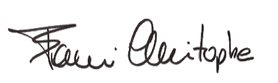 Per il Consiglio di direzione

Christophe Forni, vicedirettore